**Сто тысяч «почему».**

**Отвечаем на детские вопросы**

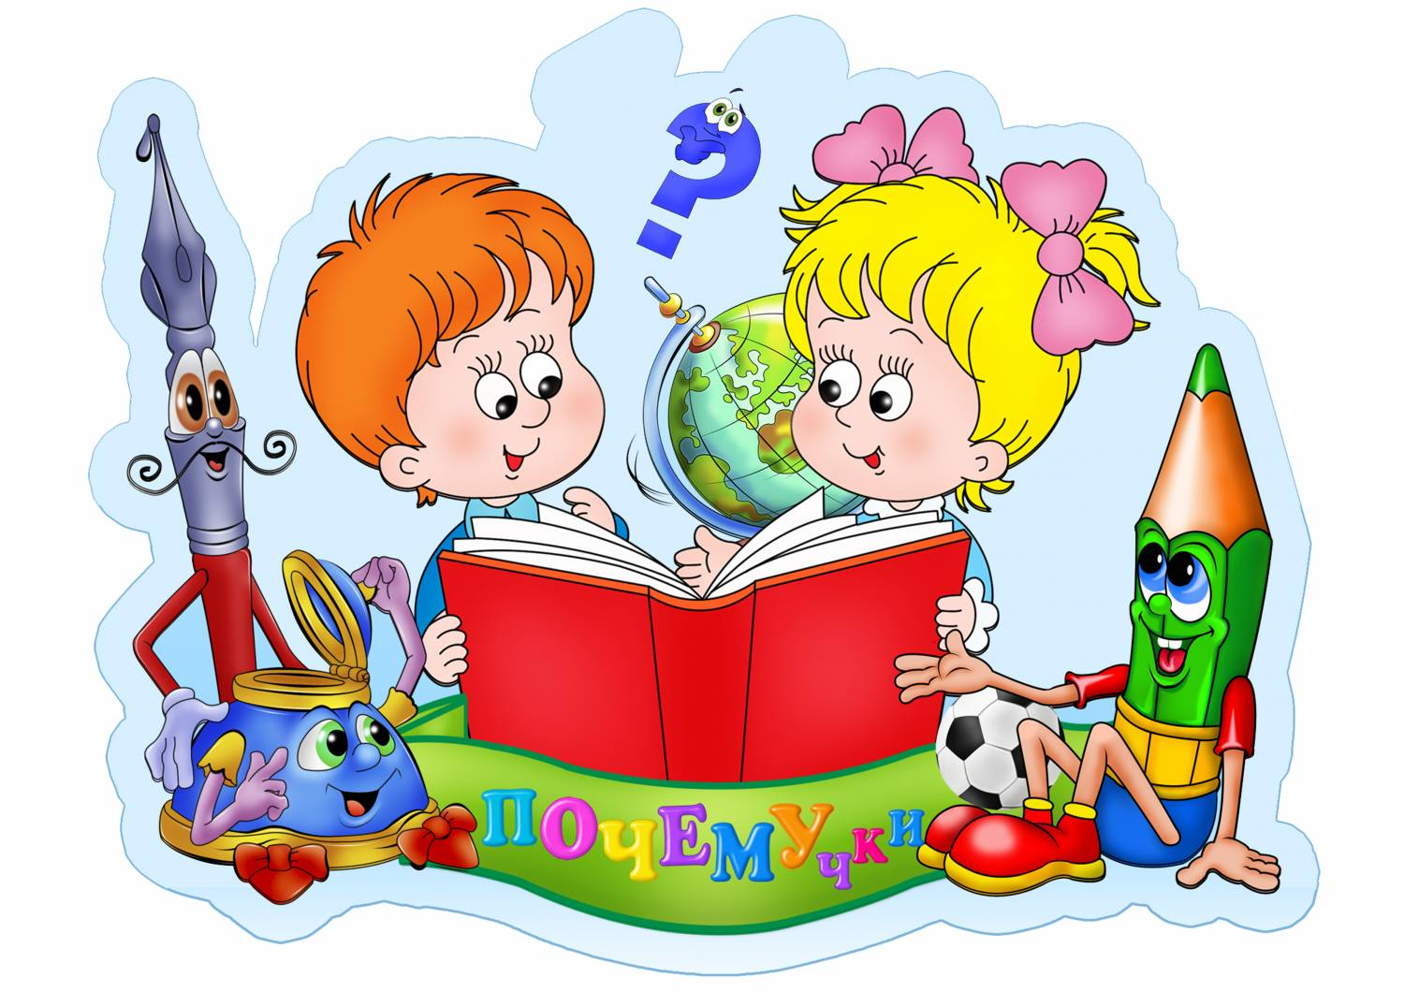Дети очень любознательны от природы, их бесконечные «а почему?», ставят в тупик даже родителей со стажем, что уже говорить о молодых родителях. Чаще всего, взрослые могут ответить лишь на немногие вопросы правильно и по существу. На некоторые вопросы им не хочется отвечать честно, приходится врать, отмахиваться или игнорировать их. Между тем, важно не оставлять вопросы малыша без ответа, чтобы познавательный интерес не сошел на нет.

**Почему эти «почему»?**

Едва минует период строптивости, когда кроха отстаивает своё «я» всеми допустимыми (и не очень) методами, как не за горами новая эра развития малыша – **возраст «почемучек»**. Малыши вступают в него по-разному - кто-то  в **2,5-3 года**, кто-то ближе к **4–5 годам**. На самом деле, этот возраст – явление не страшное, а невероятно интересное! Малыш растёт, развивается, крепнет его речь, расширяется словарный запас, и неведомый, таинственный окружающий мир понемногу открывает свои тайны… И начинается! Что тикает в часах? Зачем кошке усы? Почему ветер дует? Отчего небо днём голубое, а ночью – чёрное? Куда солнышко спать ложится? Малыш подобно слонёнку из сказки Киплинга хочет знать обо всём на свете. Даже о том, что кушает за обедом крокодил. Помните?

Есть у меня шестёрка слуг,  
Проворных, удалых,  
И всё, что вижу я вокруг,-  
Всё знаю я от них.  
Они по знаку моему  
Являются в нужде.  
Зовут их: Как и Почему,  
Кто, Что, Когда и Где.

Да, все эти **«что» и «почему» - не что иное, как способ познания мира.** И этот способ для малыша пока что практически единственный. Это позже он научится пользоваться справочной литературой, черпать информацию из книг, телепередач и Интернета. А пока главный источник информации – близкие люди, мама с папой. Сейчас они для малыша умнее и значимее всех учёных и профессоров вместе взятых. И такое высокое доверие нужно оправдывать!

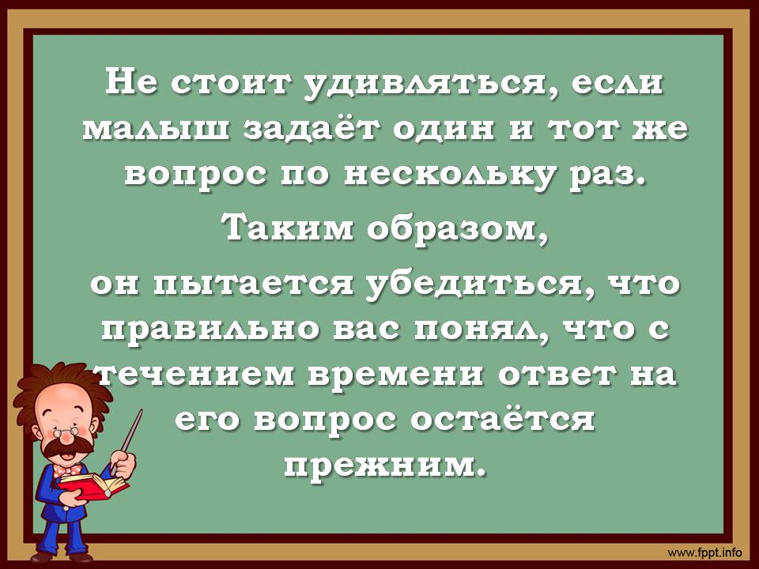

Малыш открывает для себя закон постоянства, а ответы на вопросы рождают новые вопросы. Каждое новое знание расширяет границы мира, а в нём ещё так много всего интересного и неизведанного. Так что самое лучшее для развития детской любознательности – это старательно отвечать на вопросы малыша. Именно сейчас, в **возрасте «почемучек», закладывается любовь к знаниям** (то есть, та самая любознательность)**, исследовательский интерес, а это – основа дальнейшего успешного школьного обучения**.

**О том, как уничтожить детскую любознательность**

Это проще простого! Пару раз не ответить. Пару раз отмахнуться (*«Я занят, подожди, потом, не сейчас, в другой раз, не знаю…»*). Пару раз посмеяться над сказанной ребёнком нелепостью. Пару раз на вопрос «почему?» ответить *«по качану!»,* ещё лучше *«по качану и по капусте!»*. А самым подходящим ответом станет веское *«Почему? Потому что!»*. Только не удивляйтесь, если чуть позже тоже получите «по качану» в ответ на какой-нибудь свой вопрос…

Не получая ответы на вопросы, ребёнок рано или поздно вообще перестанет их задавать. Любознательность – норма для ребёнка, признак его одарённости. И если он задаёт вопросы – это очень хорошо! Гораздо хуже, если не задаёт! Наберитесь терпения, заручитесь поддержкой бабушек и дедушек,  объясните им, как важно отвечать на каждое «почему», даже если ваш малыш в десятый раз задаёт один и тот же вопрос, ни в коем случае не срывайтесь и, уж конечно не кричите на малыша.  Ведь проще всего убить в ребёнке любознательность, и рано или поздно он найдёт того, кто расскажет ему много чего «интересного», но это будете уже не вы.

**Как отвечать на детские вопросы**

По этому поводу вспоминается очень старый анекдот:

*Идут папа и пятилетний сын, сын жуёт яблоко:*

*- Папа, а почему яблоко темнеет?  
- Понимаешь, сынок, в нашей атмосфере содержится свободный активный кислород. В то же время яблоко содержит в себе кальций, магний, и, что особенно важно, – железо. Железо вступает в реакцию со свободным кислородом. В результате получается оксид трёхвалентного железа, который имеет характерный бурый цвет.  
Наступает длительная пауза.  
- Папа, а ты с кем сейчас разговаривал?*

Так что давайте не будем уподобляться этому папе, а станем отвечать на вопросы малышей таким образом, что бы крохе было понятно.

 Для примера рассмотрим детский вопрос «Почему солнце не падает?» и как можно на него ответить.

|  |  |  |
| --- | --- | --- |
| ***Ответ-пустышка*** | *"Ну потому что не падает и все".*  *"Потому что. Ты еще маленький и не поймешь".*  *"Иди спроси у бабушки".*  *"Подрастешь - поймешь".* | Отвечая подобным образом, мы говорим ребенку, что он задал глупый и неинтересный вопрос, а себя мы успокаиваем тем, что вроде как ответили, не проигнорировали вопрос полностью. На самом же деле, мы не оправдываем надежд ребенка и постепенно теряем свой авторитет в его глазах. Ребенок быстро учится, и вскоре он поймет, что лучше вас не спрашивать о сложных вещах. |
| ***Ответ-провокация*** | *"А почему ты считаешь, что оно должно упасть? "*  *"А почему Земля не падает на Солнце?"* | Такой ответ лучше предыдущего, но только в том случае, если вы готовы продолжать разговор. Так вы предлагаете ребенку подумать, порассуждать, поискать ответ вместе. Вы разжигаете детское любопытство и это здорово. Но будьте готовы, что отвечая вопросом на вопрос, вы провоцируете волну новых вопросов. С другой стороны, вы выигрываете время, чтобы самим найти подходящий ответ (заглянуть в энциклопедию или другие источники). |
| ***Ответ со ссылкой на мироздание*** | *"Так устроен мир."*  *"Законы физики не дают ему упасть".*  *"Так захотел Бог".* | Взрослому такой ответ кажется очень умным и даже философским, а для ребенка это снова пустышка, потому что, по сути, вы ничего не объяснили. А главное ребенку – нет пищи для размышления. У детей жизненного опыта пока мало, поэтому ему нечего возразить на это и спрашивать дальше тоже вроде как нечего. |
| ***Научные, слишком длинные ответы*** | *"Солнце больше Земли по линейным размерам приблизительно в 109 раз, а по объему – в 1,3 миллиона раз, Солнце огромными силами тяготения удерживает около себя Землю…"* | Пример утрирован, но суть ясна: давая исчерпывающий ответ с точки зрения научных знаний, мы вроде говорим все правильно, но большинство детей нас не поймут. К тому же такой ответ просто не оставит ребенку шансов что-то доосмыслить, прийти к какому-то умозаключению. Гасится детская любознательность, а вы для ребенка превращаетесь в ходячий словарь. В некоторых случаях такой ответ хорош тем, что детские вопросы на эту тему на время закончатся. Такой ответ понравится ребенку с логическим складом ума, который сам требует максимально точных данных. С другой стороны, если так отвечать на каждый вопрос, то получится довольно скучно – с рождения жить в мире, где уже все описано и изучено. |
| ***Сказочные и антропоморфные ответы*** | *"Потому что* *солнышко* *приклеено к небу специальным клеем.* "  *"Потому что оно* *лучиками* *держится за небо. "* | Такие ответы хороши только для самых маленьких деток. Они любят сказки, а в сказках все животные и явление природы – очеловечены. Проблема такого ответа заключается в его неправде. Да и подобный ответ устроит «почемучку» только на короткое время, поэтому готовьтесь вскоре корректировать сложившиеся в детской голове знания. |
| ***Ответы с вариациями*** | *"Некоторые люди думают, что это оно только пока не падает, а однажды Земля с Солнцем столкнутся. "*  *"А некоторые люди уверены, что… Я вот думаю, что… А в Интернете написано, что…"* | Отличный вариант ответа на неоднозначный вопрос. Отвечая таким образов, мы показываем ребенку, что бывает разные мнения. Мы расширяем кругозор ребенка и поощряем его к самостоятельным выводам и размышлению. Проблема заключается в том, что вам не избежать встречного детского вопроса: «А кто же прав?». |
| ***Лаконичный ответ по существу*** | *"Солнце не может упасть".*  *"Оно огромное и очень далеко от нас, просто кажется маленьким. "*  *"А упасть может только то, что близко от земли."* | Это вдумчивый, краткий и довольно правдивый ответ, что уже само по себе – хорошо. Вы ответили по сути простыми словами. Скорее всего, этого и хотел ваш ребенок. Только не забудьте  оставить место для детской фантазии, небольшую недоговоренность, которая заинтересует, заинтригует и через некоторое время подстегнет к новым изысканиям. |

**Да, отвечать на детские вопросы нужно. Но… не на все.**

Это вовсе не означает, что следует уходить от ответа. Просто существует множество вопросов, на которые ребёнок и сам вполне может ответить, если немного подумает. Научитесь выделять такие вопросы из шквала всевозможных «почему» и «зачем». Этим вы сослужите сыну или дочурке хорошую службу, научив их думать, поможете сделать важный вывод: не возможно знать всё, но есть множество вещей и явлений, которые можно понять и осознать самостоятельно. Например, малыш, подобно Маленькому принцу Антуана де Сент-Экзюпери, спрашивает, зачем цветам нужны шипы. Согласитесь, вполне обычный детский вопрос. И мы легко можем удовлетворить детское любопытство. И малыш будет знать ответ на свой вопрос. Но много ли это знание принесёт ему толку? А что если аккуратно поинтересоваться: «А ты сам как думаешь?» Малыш начнёт выдвигать свои версии, возможно весьма фантастические. А, может быть, и очень верные. И наша задача теперь следить за его рассуждениями, и слегка подталкивать их в нужное русло наводящими вопросами. Совместными усилиями ответ будет найден легко и быстро. Имеет смысл сказать после этого: «Вот видишь, какой ты молодец! Не знал, а подумал – и сам нашёл ответ!» И не важно совсем, что к этому ответу подвели его вы. Важно то, что ребёнок осознаёт свои возможности, поймёт, что путём рассуждений действительно можно во многом разобраться! Но не всегда можно дать простой ответ, особенно если ребёнок спросит о квантовой теории, услышав по телевизору и запомнив звучное словосочетание. Или как вам философский вопрос о том, откуда взялась самая первая икринка?

Дети – существа удивительные, что бы их понять, нужно и самому стать чуть-чуть ребёнком, попробовать поставить себя на место малыша, посмотреть на мир его глазами. Ребёнок чем-то схож с инопланетянином. Он каждый день открывает новые законы, которые нам, взрослым, давным-давно известны и понятны. И мы даже забыли, что когда-то и сами всего этого не знали.

Если вам сложно что-то перевести со взрослого языка на детский, подберите несколько хороших энциклопедий для самых маленьких с понятными картинками и доступными детскому пониманию текстами. Правда, если хорошие картинки найти ещё можно, то с текстами дело обстоит сложнее. Энциклопедии-то пишутся взрослыми! И авторам, так же, как и нам, родителям, нередко сложно найти простые слова для непростых вещей. Вот и приходится порой «переводить» даже малышовые энциклопедии. Но освоить детский язык, я уверена, может каждый. Нужно только очень этого захотеть, спуститься с высоты своего взрослого и умного видения мира до маленького росточка ребёнка. На самом деле, даже сложные вещи можно объяснить простым языком. Только не путайте простоту с примитивизмом! Ребёнок – человечек очень умный, вдумчивый, в чём-то даже мудрый. Он очень многое способен понять и постичь.

Даже бессмысленные детские вопросы на самом деле несут в себе определённый смысл. Возможно, малыш просто скучает, вы мало с ним разговариваете, а ему хочется общения. Вот он и ищет способы как-то вас «зацепить». Знает же маленький психолог, отлично знает, что именно выводит маму из состояния равновесия! Часто это выливается в цепочку, где каждый следующий вопрос цепляется за ответ. «Что ты делаешь?» «Мою посуду». «Зачем моешь посуду?» «Что бы чистой была». «Зачем что бы чистой была?» «Что бы есть из неё было приятно». «Зачем что бы есть было приятно?» Ну, и т.д. Знакомо? Вот здесь и можно в самом начале диалога вместо ответа спросить у малыша: «А ты как думаешь?» И дальше увести тему разговора немного в другое русло. Иногда имеет смысл ответить на вопрос, на который ребёнок заведомо знает ответ, с долей юмора. «Что ты делаешь?» «Танцую!» «Нет, мама, ты посуду моешь!» Вместе посмеялись, и никакого раздражения…

Для взрослого очень важно научиться понимать детские вопросы правильно, вникать в их суть. Это порой не просто: детское мышление устроено совсем иначе, нежели взрослое. Часто дети задают неточные вопросы, говоря одно, а подразумевая совсем другое. Вот простой пример.

*Маше 3,10, спрашивает на прогулке: «Мама, а почему у этого тополя ветки такие длинные и в разные стороны растут?» Что тут ответить? Такая у этого тополя форма веток, таким его создала природа… Но дочь ответ не устраивает и она говорит свой: « Нет, дерево корнями тянет воду и еду из земли, поэтому У НЕГО ВЕТКИ И РАСТУТ!»*

**Не бойтесь ситуаций, когда малыш задает вопрос, на который вы, к сожалению, не знаете ответ.**

Откровенно признайтесь ребёнку в этом, но пообещайте обязательно выяснить или предложите разобраться во всём вместе. Это только укрепит ваш авторитет в глазах ребёнка, покажет ему, что мама или папа могут всё. Всячески поощряйте интерес вашего  малыша к окружающему его миру, задавайте ему встречные вопросы в ответ, продолжая развивать заданную тему.  Все дети обожают загадки, с их помощью можно научить ребёнка размышлять, расширить его словарный запас, развить чувство юмора.

**Как научить детей задавать вопросы**

Умение задавать вопросы – это искусство, которому мы учимся всю жизнь. Каждый из нас множество раз сталкивался с вопросами и бестактными, и бестолковыми и откровенно глупыми. Мы сослужим малышу хорошую службу, если научим его правильно ставить вопросы и не бояться этого делать. Кому-то может показаться странным, но существует множество взрослых людей, которые бояться переспросить что-то непонятное или задать собеседнику интересующий вопрос. А в результате совершают массу ошибок, которых легко можно было избежать. Такие люди часто получаются из детей, у которых в детстве отбили желание что-либо спрашивать или попросту не научили. Потому, очень важно убедить малыша, что чего-то не знать – это не стыдно. Стыдно не искать ответа, если есть возможность его найти. И, конечно, никогда, ни при каких обстоятельствах, не смейтесь над детскими вопросами, какими бы наивными они вам не казались! Для ребёнка может быть очень важным то, о чём он спросил. А взрослый своими насмешками не только разрушает доверительные отношения, но и глубоко обижает ребёнка.

Для того, что бы малыш не боялся спрашивать, понуждайте его задавать всяческие вопросы в игре. Попробуйте поиграть в простую и забавную игру, где сначала вопросы задаёте вы, а ребёнок на них отвечает, а затем поменяйтесь местами: «Для чего нужен рот? Для чего нужен нос? Зачем нам уши?»

Ответы могут быть как серьёзными, так и шуточными: «Носик нужен, что бы дышать. Носик нужен, что бы папа его целовал. Носик нужен, что бы цветочки нюхать». Такая игра развивает фантазию и речь малыша, показывает, что часто на один и тот же вопрос можно найти очень много разных ответов. Поиграйте в «почемучку» наоборот, задавая вопросы «цепочкой»: «Зачем тебе велосипед?» «Что бы кататься» «Зачем кататься?» «Потому что мне нравится» «Почему нравится?» и т.д.

Предложите малышу поиграть в «интервью». Пусть он попробует задать вам серию вопросов о каком-нибудь событии. Например, о вашей работе. Или о том, как вы были маленькой. Или о бабушке. И обязательно хвалите малыша за удачные вопросы. Ваш маленький почемучка этого заслуживает!